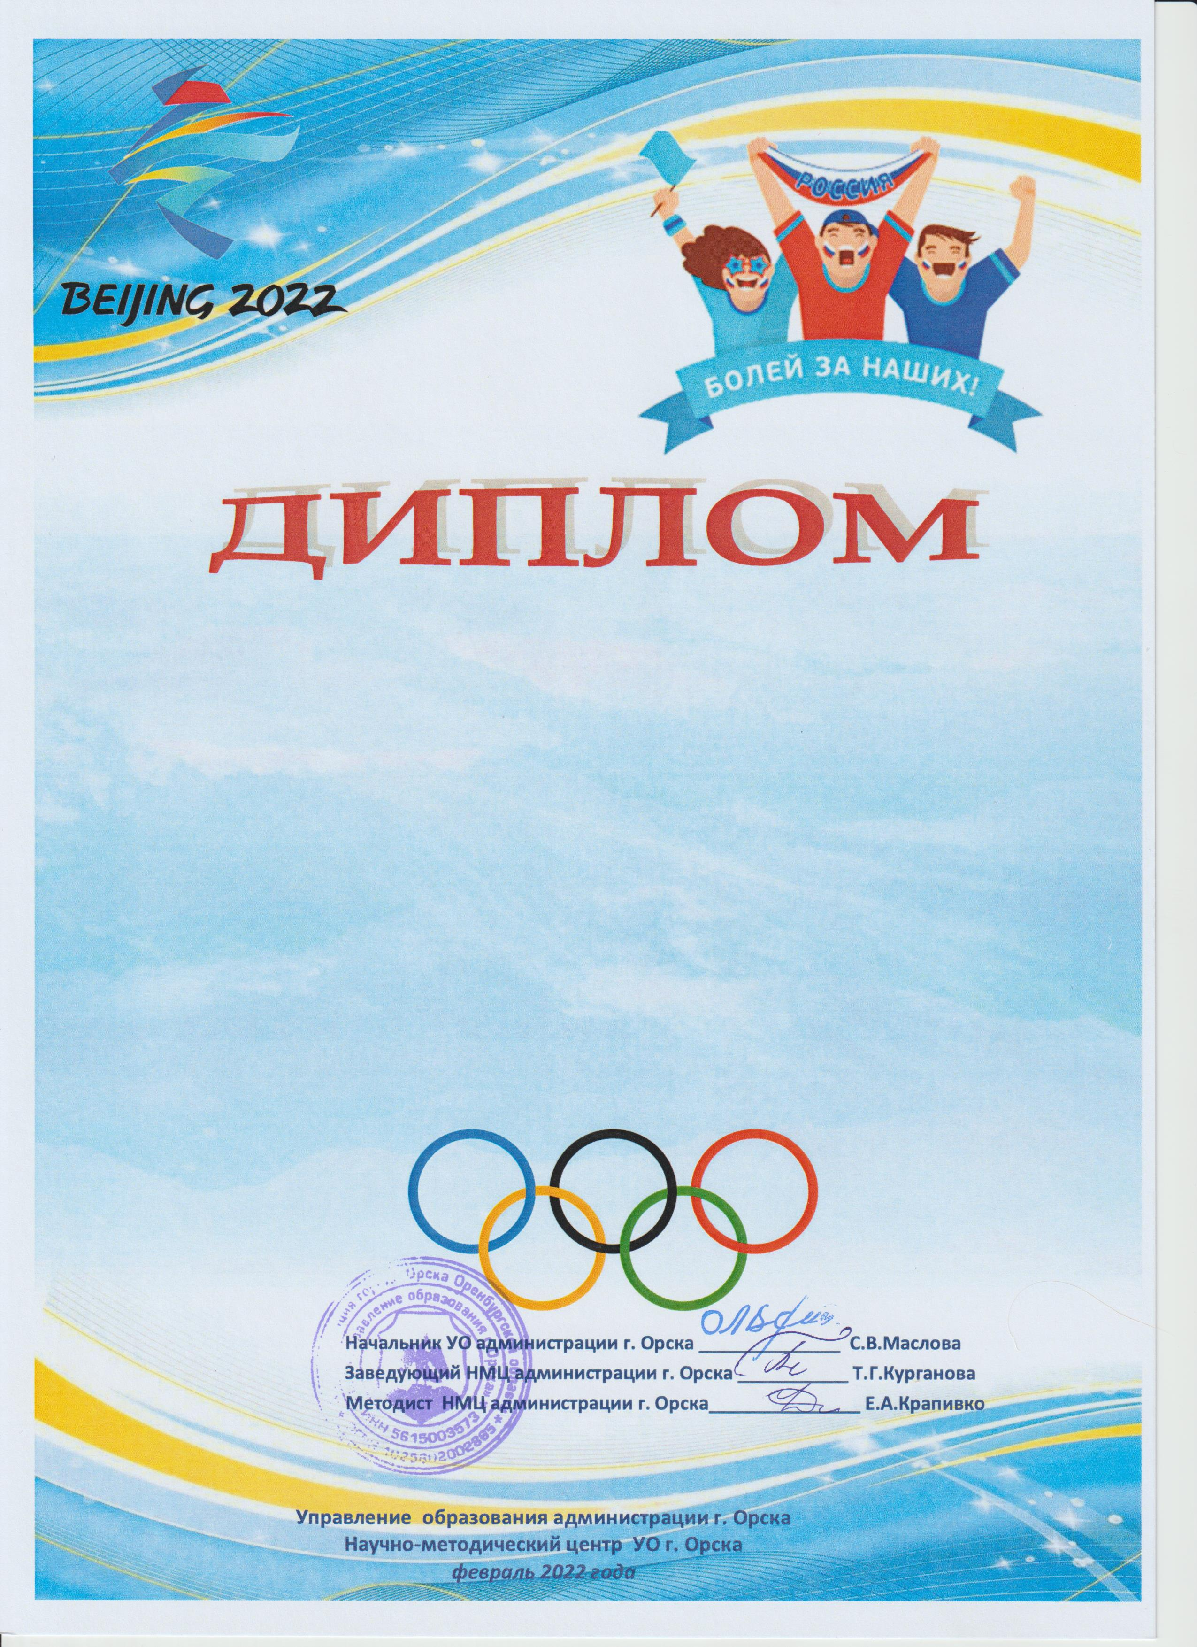

**победителя  
 муниципальной акции**

**«ИСКРЫ ОЛИМПИЙСКОГО ОГНЯ»**

***в поддержку сборной России на***

***XXIV Зимних Олимпийских играх в Пекине-2022***

**в номинации**

***«Лучшая групповая кричалка»***

**МДОАУ № 000 «.........» г. Орска**